СОБЫТИЙНО | «Школьный вестник» №5(24), апрель-май 2016г. | 3
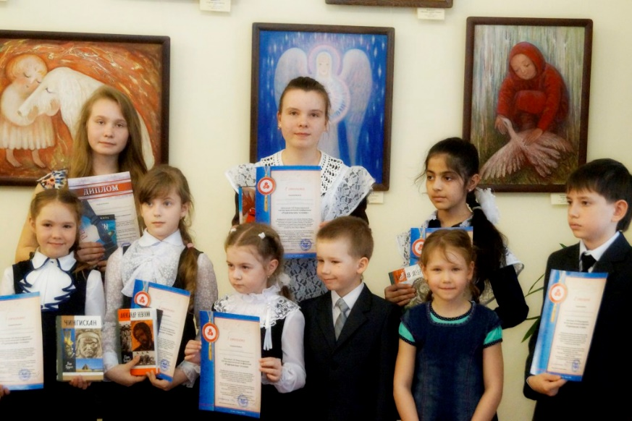
III Международная научно-практическая конференция школьников «Рериховские чтения».
«Там, где культура, там и мир….».
Научно-практическая конференция школьников проводится один раз в год и призвана активизировать работу по пропаганде научных знаний по гуманитарным наукам, профессиональной ориентации и привлечению учащихся к научному творчеству и исследовательской работе во внеурочное время под руководством педагогов и ученых.
Конференция посвящена деятельности выдающегося русского художника, академика, путешественника, крупнейшего общественного деятеля – Николая Рериха. Он внёс огромный вклад в развитие мировой культуры. Одно из главных его достижений – создание «Договора об охране художественных и научных учреждений и исторических памятников во время военных действий и в мирное время», принципы которого стали основой международного гуманитарного права в области сохранения культурных ценностей.
Учащиеся 1 «а» класса приняли участие в III Международной научно-практической конференции школьников «Рериховские чтения».
Поздравляем Победителей!
Дипломами 2 Степени удостоены работы Хорошилова А., Шарова М., (1а класс) Дроновой К., Зеленского К., (5а класс). Дипломы 3 степени получили исследовательские работы Князева К., Мамруковой Ю. (1а класс), Мартиросян Т (5а класс). Дипломы участников конференции получили ребята: Ерёмин С., Алифанова К.,(1а класс), Беломестных Н. – 4в класс.
«Журавлик духа и мира – 2016»
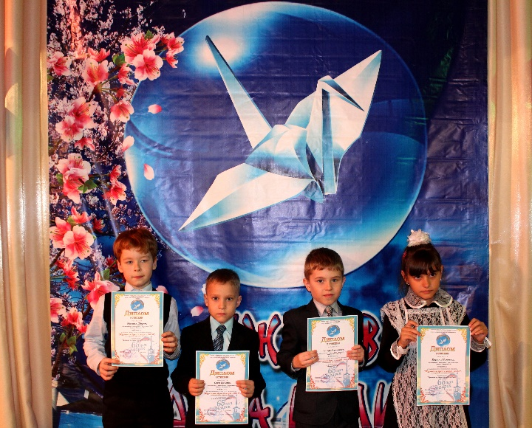
В апреле в Ангарске состоялся муниципальный конкурс по оригами «Журавлик духа и мира - 2016», посвященный 65 – летию города Ангарска.
Главная идея конкурса - популяризация искусства оригами среди дошкольников и школьников, повышение интереса к прикладному творчеству, создание условий для творческого роста детей и подростков. В конкурсе принимали участие дети от 5 до 15 лет г. Ангарска. Было представлено около 400 работ. Жюри оценивало работы не только по возрастным категориям, но и в разных номинациях: макет, аппликация, сувенир, модульные оригами.
Учащиеся 1 «а» класса приняли участие в конкурсе. Карина Минеева, Миша Шаров, Ерёмин Сева представили на конкурс свои творческие работы, выполненные в сложной технике: оригами из треугольного модуля и получили Дипломы 1 Степени. Артур Хорошилов – в номинации «Аппликация» получил Диплом 2 степени.
Дипломы победителей I и II степени были торжественно вручены ребятам после праздничной программы в МБОУ «СОШ №4».

Корреспонденты «Школьного Вестника»

